|  |  |
| --- | --- |
|  |  |
|  |  |

团体标准

T/STBZ 23—2024

轻工机械产品质量检测 机器视觉智能在线检测通用要求

Quality detection for light industry machinery products — General requirement for intelligent online detection based on machine vision

2024 - XX - XX发布

2024 - XX - XX实施

|  |  |
| --- | --- |
| 汕头市标准化协会 | 发布 |
| 汕头市机械工程学会 |

目次

前言 II

1 范围 3

2 规范性引用文件 3

3 术语和定义 3

4 系统组成 4

5 总体架构 4

6 功能要求 5

7 性能要求 6

8 安全要求 6

1. 前言

本文件按照GB/T 1.1—2020《标准化工作导则 第1部分：标准化文件的结构和起草规则》的规定起草。

请注意本文件的某些内容可能涉及专利。本文件的发布机构不承担识别专利的责任。

本文件由汕头市标准化协会提出。

本文件由汕头市标注化协会归口。

本文件起草单位：。

本文件主要起草人：。

轻工机械产品质量检测 机器视觉智能在线检测通用要求

* 1. 范围

本文件规定了机器视觉智能在线检测的总体架构、功能要求、性能要求和安全要求等内容。

本文件适用于指导企业等相关机构开展轻工机械机器视觉智能在线检测相关工作的应用与实施。

* 1. 规范性引用文件

下列文件中的内容通过文中的规范性引用而构成本文件必不可少的条款。其中，注日期的引用文件，仅该日期对应的版本适用于本文件；不注日期的引用文件，其最新版本（包括所有的修改单）适用于本文件。

GB/T 40659-2021 智能制造 机器视觉在线检测系统 通用要求

GB/T 42980-2023 智能制造 机器视觉在线检测系统 测试方法

GB/T 41864-2022 信息技术 计算机视觉 术语

YD/T 4645-2023 工业互联网创新应用场景及技术要求 3D机器视觉

* 1. 术语和定义
     1. 术语和定义

下列术语和定义适用于本文件。

3.1.1

机器视觉 machine vision

是由计算机或图像处理器以及相关设备来模拟人的视觉行为，完成得到人的视觉系统所得到的信息,即利用机器代替人眼实现检测、测量、识别和判断。

3.1.2

机器视觉系统 machine vision system

基于机器视觉技术为机器或者自动化生产线建立的一套视觉系统。

3.1.3

机器视觉智能在线检测 Intelligent online detection based on machine vision

利用机器视觉技术实现机器或者自动化生产线实时智能在线检测和判别的系统。

[来源：GB/T 40659-2021，3.1，有修改]

3.1.4

执行设备 execution facility

用于工业生产现场中进行抓取、转运动作的各种设备，包括AGV小车、机器人、工控机等。

[来源：YD/T 4645-2023，3.5，有修改]

3.1.5

精确度 precision

指正确预测为正样本的数量占所有预测为正样本的数量的比例，计算公式如下所示：

 (1)

式中，*TP*——正确分类的正样本数；

*FP*——被错误的标记为正样本的负样本数。

3.1.6 召回率 recall

是指正确预测到的正样本数占全部的真实正样本数的比值，其公式如下:

 (2)

式中，*TP*——正确分类的正样本数；

*FN*——被错误的标记为负样本的正样本数。

* + 1. 缩略语

下列缩略语适用于本文件。

CCD:电荷耦合器件（Charge Coupled Device）

MES:制造执行系统（Manufacturing Execution System）

ERP:企业资源计划（Enterprise Resource Planning）

* 1. 系统组成
     1. 系统构成

机器视觉智能在线检测的系统构成如图1所示。

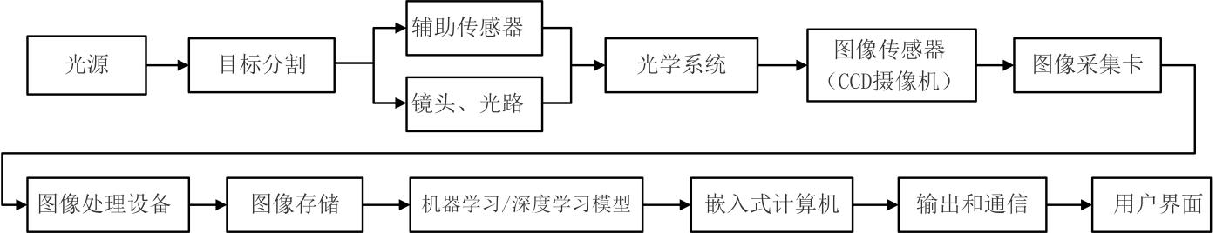

图1 机器视觉智能在线检测系统构成

* + 1. 系统流程

机器视觉智能在线检测的系统流程如下：

* + - 1. 图像采集

光学系统采集图像，图像转换成模拟格式并传入计算机存储器。

* + - 1. 图像处理

处理器运用不同的算法来提高对结论有重要影响的图像要素。

* + - 1. 特性提取

处理器识别并量化图像的关键特性，然后将这些数据传送到控制程序。

* + - 1. 智能在线判决和控制

处理器的控制程序根据收到的数据进行实时在线判断并做出结论。

* 1. 总体架构
     1. 机器视觉智能在线检测系统应包括设备层、传输层、数据处理层、数据管理层和应用层。
     2. 设备层包括工业相机、照明控制、传感器集成、执行机构等其他设备。
     3. 传输层包括工业以太网、数据总线及无线等。通过用户权限控制传输层、数据处理层、数据管理层。
     4. 数据处理层应包括图像处理、数据格式化算法、机器学习模型和实时分析处理。
     5. 数据管理层应包括存储过程、用户管理配置、数据缓存、读写数据库和任务调度。处理数据存储、备份和恢复，负责数据清洗、管理、分析，确保数据的安全性和完整性。定义用户可以访问的数据和可以执行的操作。
     6. 应用层应据实际场景和需求设计，确保系统的实用性和稳定性。常见的应用包括：缺陷检测、尺寸测量、质量控制，根据检测结果进行质量评估和控制。进行整机装配和功能测试的自动化视觉检测，监控供应链中设备的状态，确保检测设备的正常运行。
     7. 机器视觉智能在线检测的总体架构如图2所示。

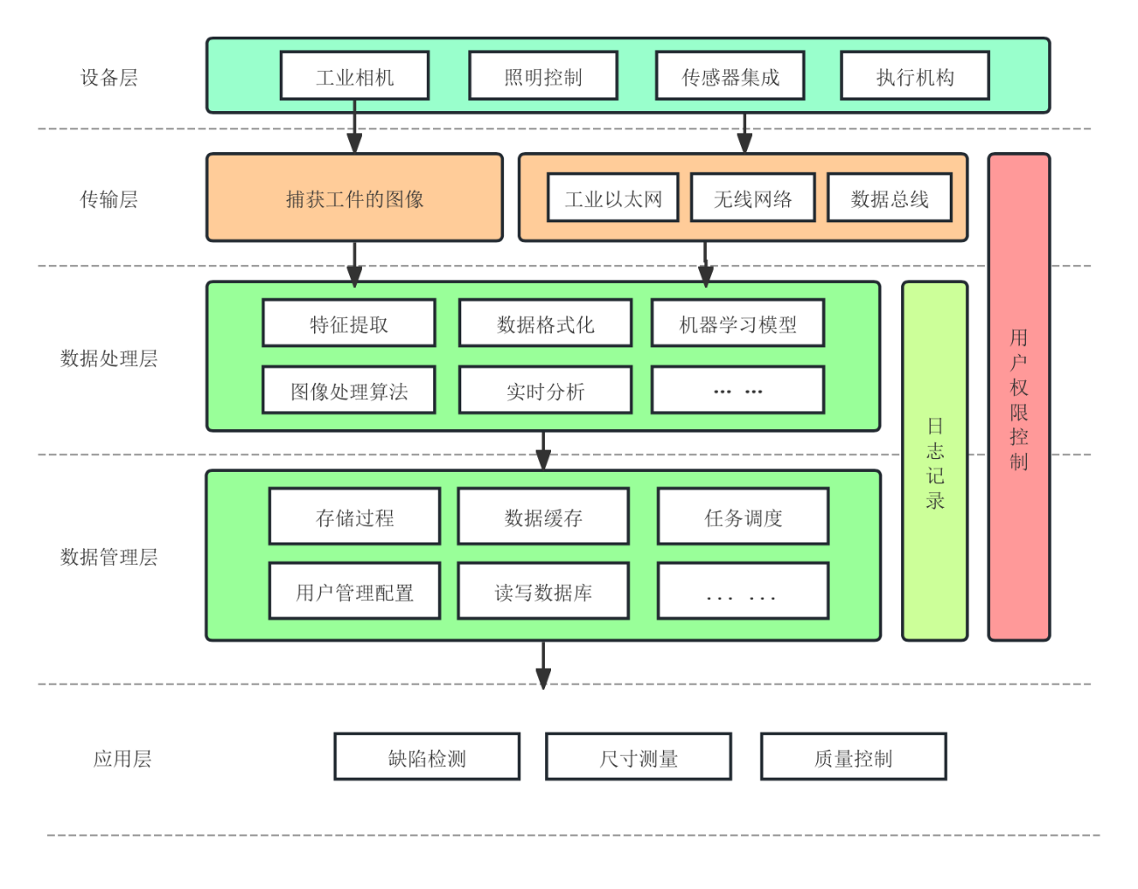

图2 机器视觉智能在线检测总体架构

* 1. 功能要求
     1. 实时远程控制

机器视觉智能在线检测系统应实现以下实时远程控制功能：

——信号处理能力：系统应能够接收输入信号并准确输出处理结果。

——实时检测与反馈：通过采集实时生产数据，系统能够对检测结果进行校正，逐步优化算法性能。能够迅速识别和反馈生产线上出现的缺陷，减少次品率。

——远程访问：支持远程访问系统状态，进行实时监控和故障诊断。

——实时检测与反馈：能够迅速识别和反馈生产线上出现的缺陷，减少次品率。

* + 1. 系统集成与通信

机器视觉智能在线检测系统应实现以下系统集成与通信功能：

——动态模型更新：系统系统应能够与现有的生产管理系统（如MES、ERP）无缝集成，支持工业以太网通信协议如Modbus、Profinet等。

——数据记录与追溯：系统应能够记录检测数据，并提供数据追溯功能，以便于质量控制和问题分析。

——标准化接口：提供标准化的I/O接口，以便于与其他设备和系统进行通信。

* + 1. 模块化设计

机器视觉智能在线检测系统应实现模块化设计，以便于根据不同生产线和产品需求灵活配置和扩展：

——照明模块：设计可互换的照明单元，以支持不同类型和波长的光源。实现照明控制模块化，以便于调整亮度和颜色。

——图像处理单元：采用高性能计算硬件，以支持复杂的图像处理算法。设计为独立模块，便于升级处理能力或更换硬件。

——相机模块：支持即插即用功能，简化相机更换和配置过程。

——控制单元：设计用户界面和控制软件为独立模块，以便于更新和定制。

——数据处理和分析模块：实现数据处理算法的模块化，方便算法更新和优化。支持算法库的扩展，以包括新的分析工具和功能。

* + 1. 自适应学习

机器视觉智能在线检测系统应实现以下自适应学习功能：

——动态模型更新：系统能够根据新数据自动调整现有模型，确保算法始终适应当前生产线的变化和新产品的特性。

——异常检测与自我调整：系统具备识别异常模式的能力，当检测到异常时，能够自动调整参数以改善检测效果。

——持续学习机制：集成在线学习算法，使系统能够在运行过程中不断学习和积累经验，提升识别和分类的准确性。

——用户反馈整合：系统可以结合用户的反馈信息，对检测结果进行人工干预和调整，以指导算法的进一步优化。

——个性化配置：支持不同产品和生产线的个性化配置，确保系统能够满足多样化的检测需求。

* 1. 性能要求
     1. 设备性能要求

机器视觉智能在线检测的设备性能要求包括：

——信号处理能力：系统应能够接收输入信号并准确输出处理结果。

——外观完整性：设备应无损坏、无松动、无裂纹或机械损伤，且铭牌和标识应清晰、易于辨认。其中包括视觉检测设备表面无磕碰、划痕、锈蚀等，电气设备布线整洁牢靠，并符合相应规定的标准，设备安装牢靠无松动等。

——安全性：设备应符合相关的安全标准，确保操作过程中不会引发任何安全隐患。其中包括设备出厂应符合相应规定的电压和频率，设备所使用的元器件及标准件符合相应的质量标准等。

——信息安全：系统应具备信息安全防护措施，防止数据泄露或非法访问。

——可靠性：应具备较高的平均无故障间隔时间和较短的平均修复时间，并具备较长的使用寿命。

——可维护性：系统应支持便捷的维护和修复程序，能在故障后快速恢复到正常工作状态。

* + 1. 过程性能要求

机器视觉智能在线检测的过程性能要求包括：

——检测精度：检测系统误判率小于0.15%，系统检出率大于99%。系统具有高精度，能够准确识别和测量被检测对象的特征值。

——响应速度：检测系统快门时间达10微秒级，高速相机帧率达1000以上。系统应能够快速响应输入信号，并能在规定时间内完成数据处理

——稳态性能：检测系统相机能够连续、清晰、稳定地采集图像，光源系统连续稳定。检测系统的视野范围不小于50mm，重复精度小于2微米。系统应在各类工况下保持稳定运行，保证图像采集和处理的连续性和一致性。

——识别性能：检测系统应具有强灰度分辨性能和强空间分辨性能。检测系统使用256灰度级，采集系统具有10bit、12bit、16bit等灰度级。检测系统具有4K×4K的面阵摄像机和8K的线阵摄像机，同时搭配各类型光学镜头，可观察微米级至天体级的物体。

——分选效率：检测系统应保证分选效率及质量。检测系统的分选速度应大于18000个/小时，并且应当保证95%以上的分选合格率以及5%以下的损伤率。

——智能性能：检测系统应具有一定的自学习能力，能够识别并适应被检测对象的变化，及时发现并检测出异常情况。

* + 1. 检测性能

机器视觉智能在线检测的检测性能要求包括:

——检测准确性：系统应能够根据规定的方法和时间，准确检测一定数量的产品，确保较高的检测准确率，减少误报和漏报。

——一致性：系统应在重复检测过程中保持一致的结果，确保判别结果的一致性和可靠性。

——实时性：系统应具备快速检测能力，满足用户对生产节奏的要求，确保检测信号采集和处理的高速性与实时性。

——数据处理：系统完成检测后自动生成检测报表，记录不良品信息，并可导出到其他设备。

* + 1. 制造管理性能

机器视觉智能在线检测的制造管理性能要求包括:

——质量保证：硬件和软件的开发、制造与集成应严格遵循质量控制流程，符合行业标准和客户要求。

——维护支持：系统在其生命周期的各个阶段都应具备维护和技术支持，以确保工作质量和持续稳定性。

——物理特性：系统应具备合理的物理设计，考虑到质量、体积和散热等因素，确保在实际应用中的可靠性和稳定性。

* 1. 安全要求

机器视觉智能在线检测的安全要求包括:

——易发生人身伤害处，应有警告标志。

——设备应避免在操作过程中对操作人员造成伤害，设备应具有防护装置，以防止误操作或不当操作带来的风险。

——设备应具备可靠的电气接地系统，避免漏电等电气事故，电气系统应符合GB/T 227等相关标准。

——设备应配备声光报警装置，在发生危险情况时能够及时发出警报，提醒操作人员采取措施。

——设备应对外露的运动部件、传动装置等提供防护，防止人员接触到可能造成伤害的运动部件。

——设备的紧固件（如螺栓、螺母等）应有防松设计，确保在长时间运行中设备的稳定性和安全性。

——设备整体电气与机械安全应满足GB/T 5226.1—2019的相应相关内容。

——设备整体功能安全应满足GB/T 20438.1—2017的相应相关内容。

